

**คู่มือการชำระภาษี**

**ผ่านช่องทางแอพพริแคชั่นธนาคาร**

**Mobile banking**



**การชำระภาษีที่ดินและสิ่งปลูกสร้าง ภาษีป้าย**

**ประจำปีงบประมาณ 2566**

**งานจัดเก็บรายได้ กองคลัง**

**องค์การบริหารส่วนตำบลจารพัต**

**ตำบลจารพัต อำเภอศีขรภูมิ จังหวัดสุรินทร์**

**ขั้นตอนการชำระภาษีที่ดินและสิ่งปลูกสร้าง ผ่านธนาคาร Mobile banking**

1. **เจ้าหน้าที่จัดส่ง หนังสือแจ้งชำระภาษีที่ดินและสิ่งปลูกสร้าง ให้ท่าน**



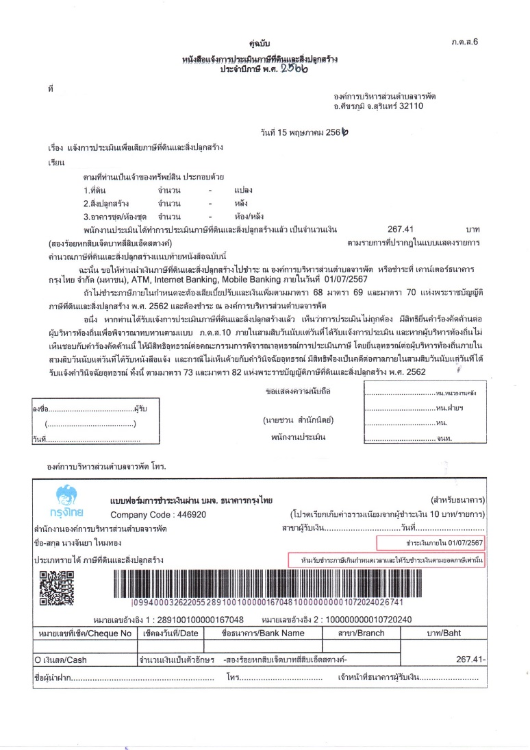



**2.ใช้แอพพริแคชั่นธนาคาร Mobile banking ของท่านสแกนจ่าย QR code หรือใช้ Bar code เพื่อชำระเงินที่ธนาคารกรุงไทย ตามแบบฟอร์มที่แนบมาพร้อมนี้**

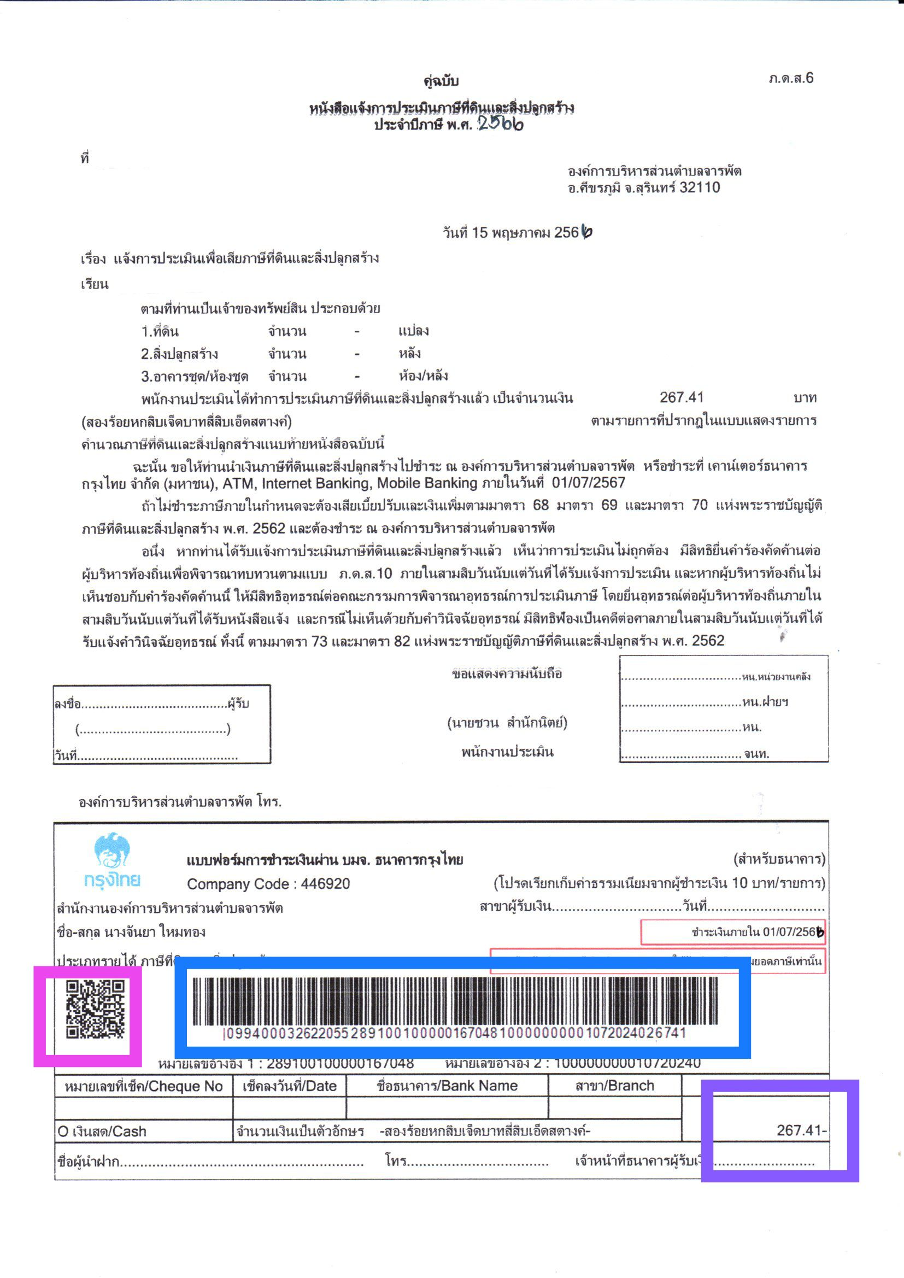

**3. ตรวจสอบยอดชำระของท่านให้ตรงกับจำนวนเงินที่แจ้งไปในหนังสือแจ้งชำระ ก่อนทำการยืนยันการชำระ**

**4. เมื่อท่านชำระผ่านแอพพริแคชั่นธนาคาร Mobile banking เรียบร้อยแล้ว สามารถแจ้งชำระและส่งสลิปที่ได้ที่**

**สแกน**

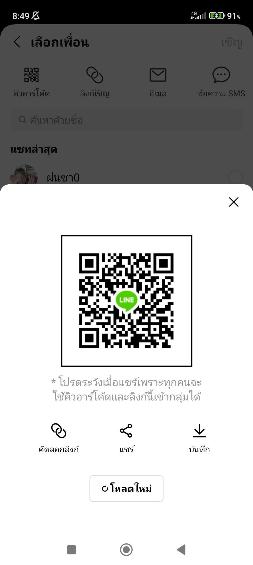

**LINE** แจ้งการโอนชำระภาษีฯ ปี 2566

 โทรแจ้งได้ที่เบอร์ 093-4277859 และ 094-3561519

**5. แนบสลิปการโอนชำระภาษีมาในกลุ่ม LINE แจ้งการโอนชำระภาษีฯ ปี 2566**

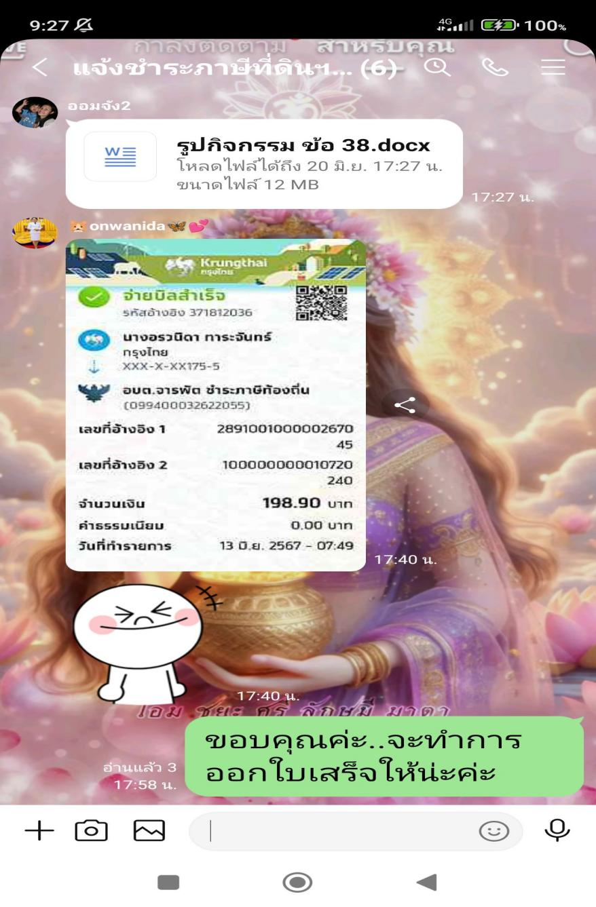

**6. เมื่อเจ้าหน้าที่ได้รับแจ้งการโอนสลิปจากท่านแล้ว จะดำเนินการออกใบเสร็จรับเงินให้ท่าน**

1. มีผู้ขอใช้บริการดังกล่าว

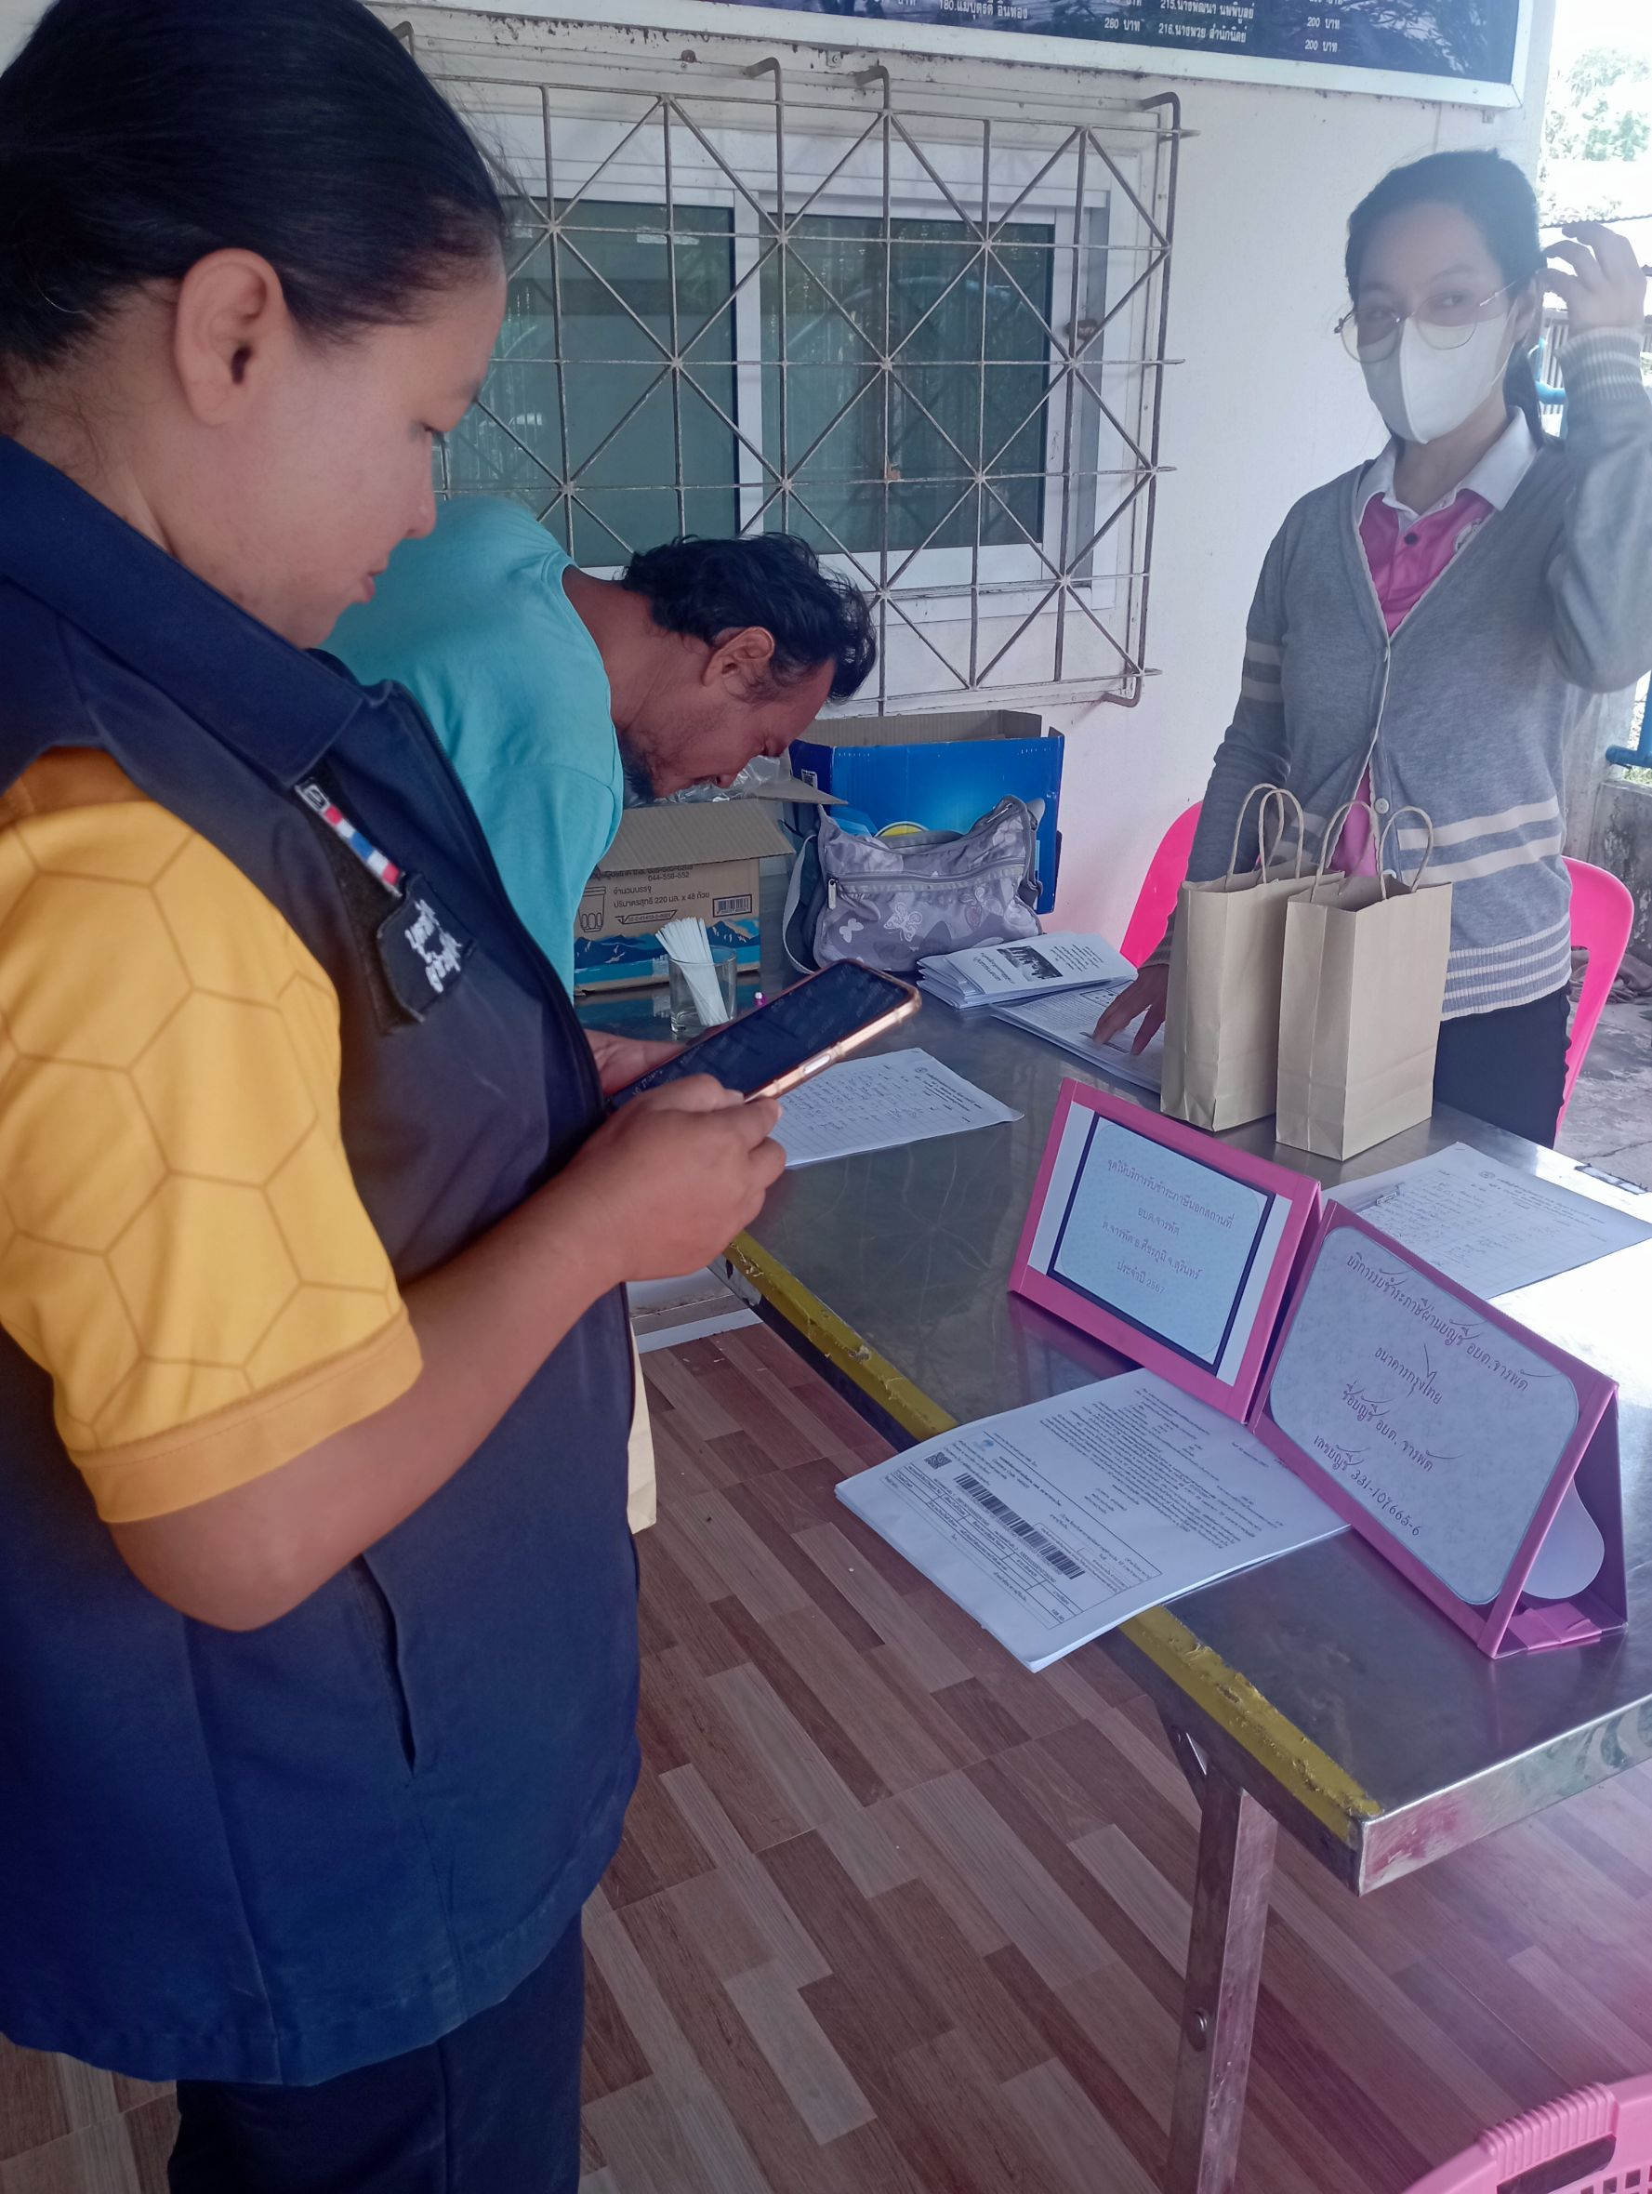

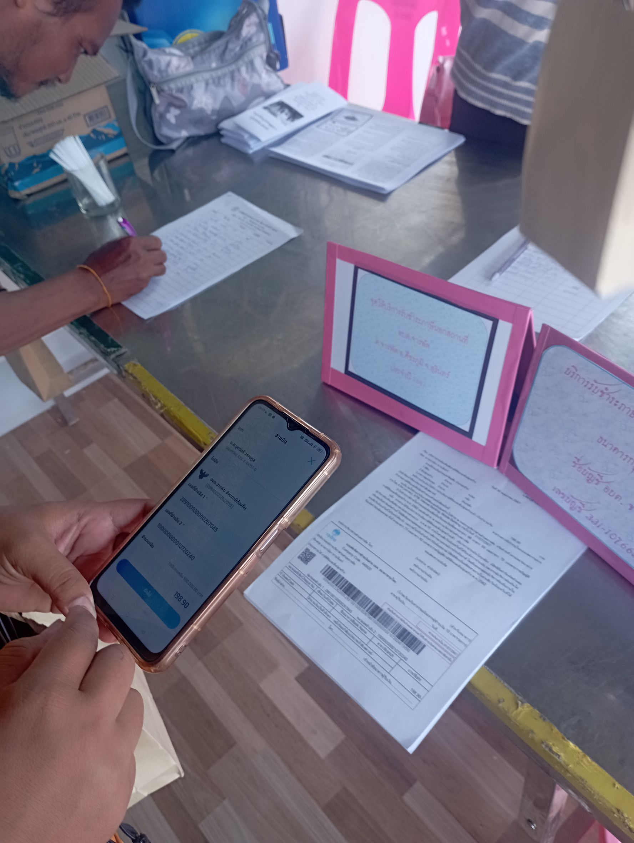

1. มีผู้ขอใช้บริการดังกล่าว

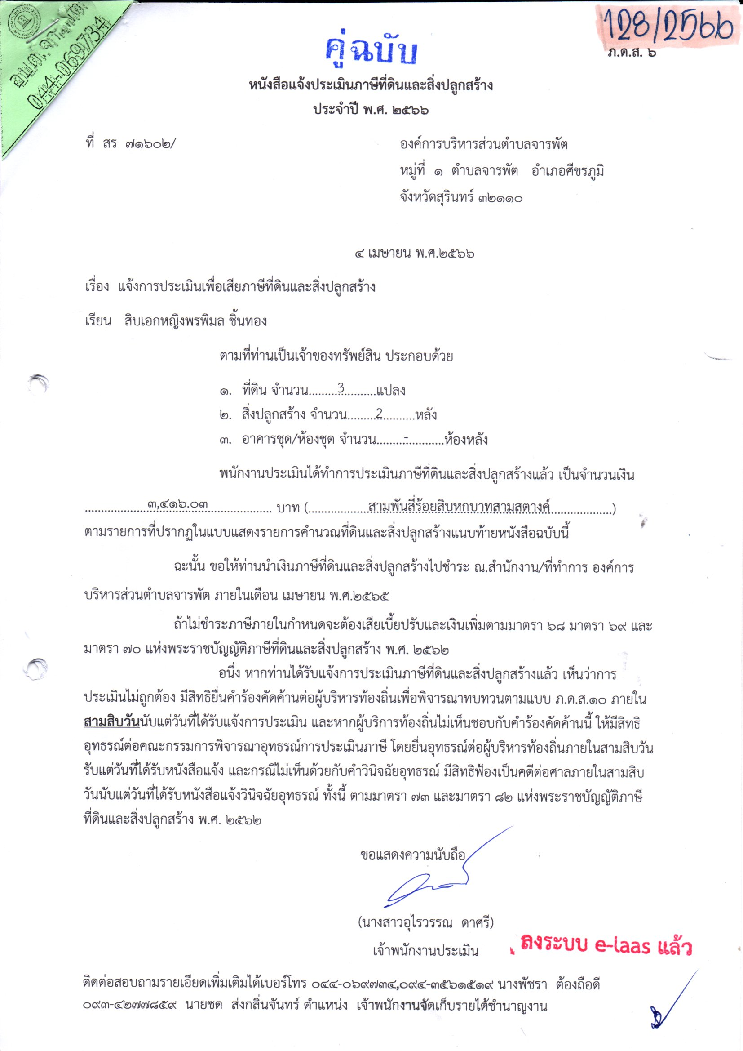

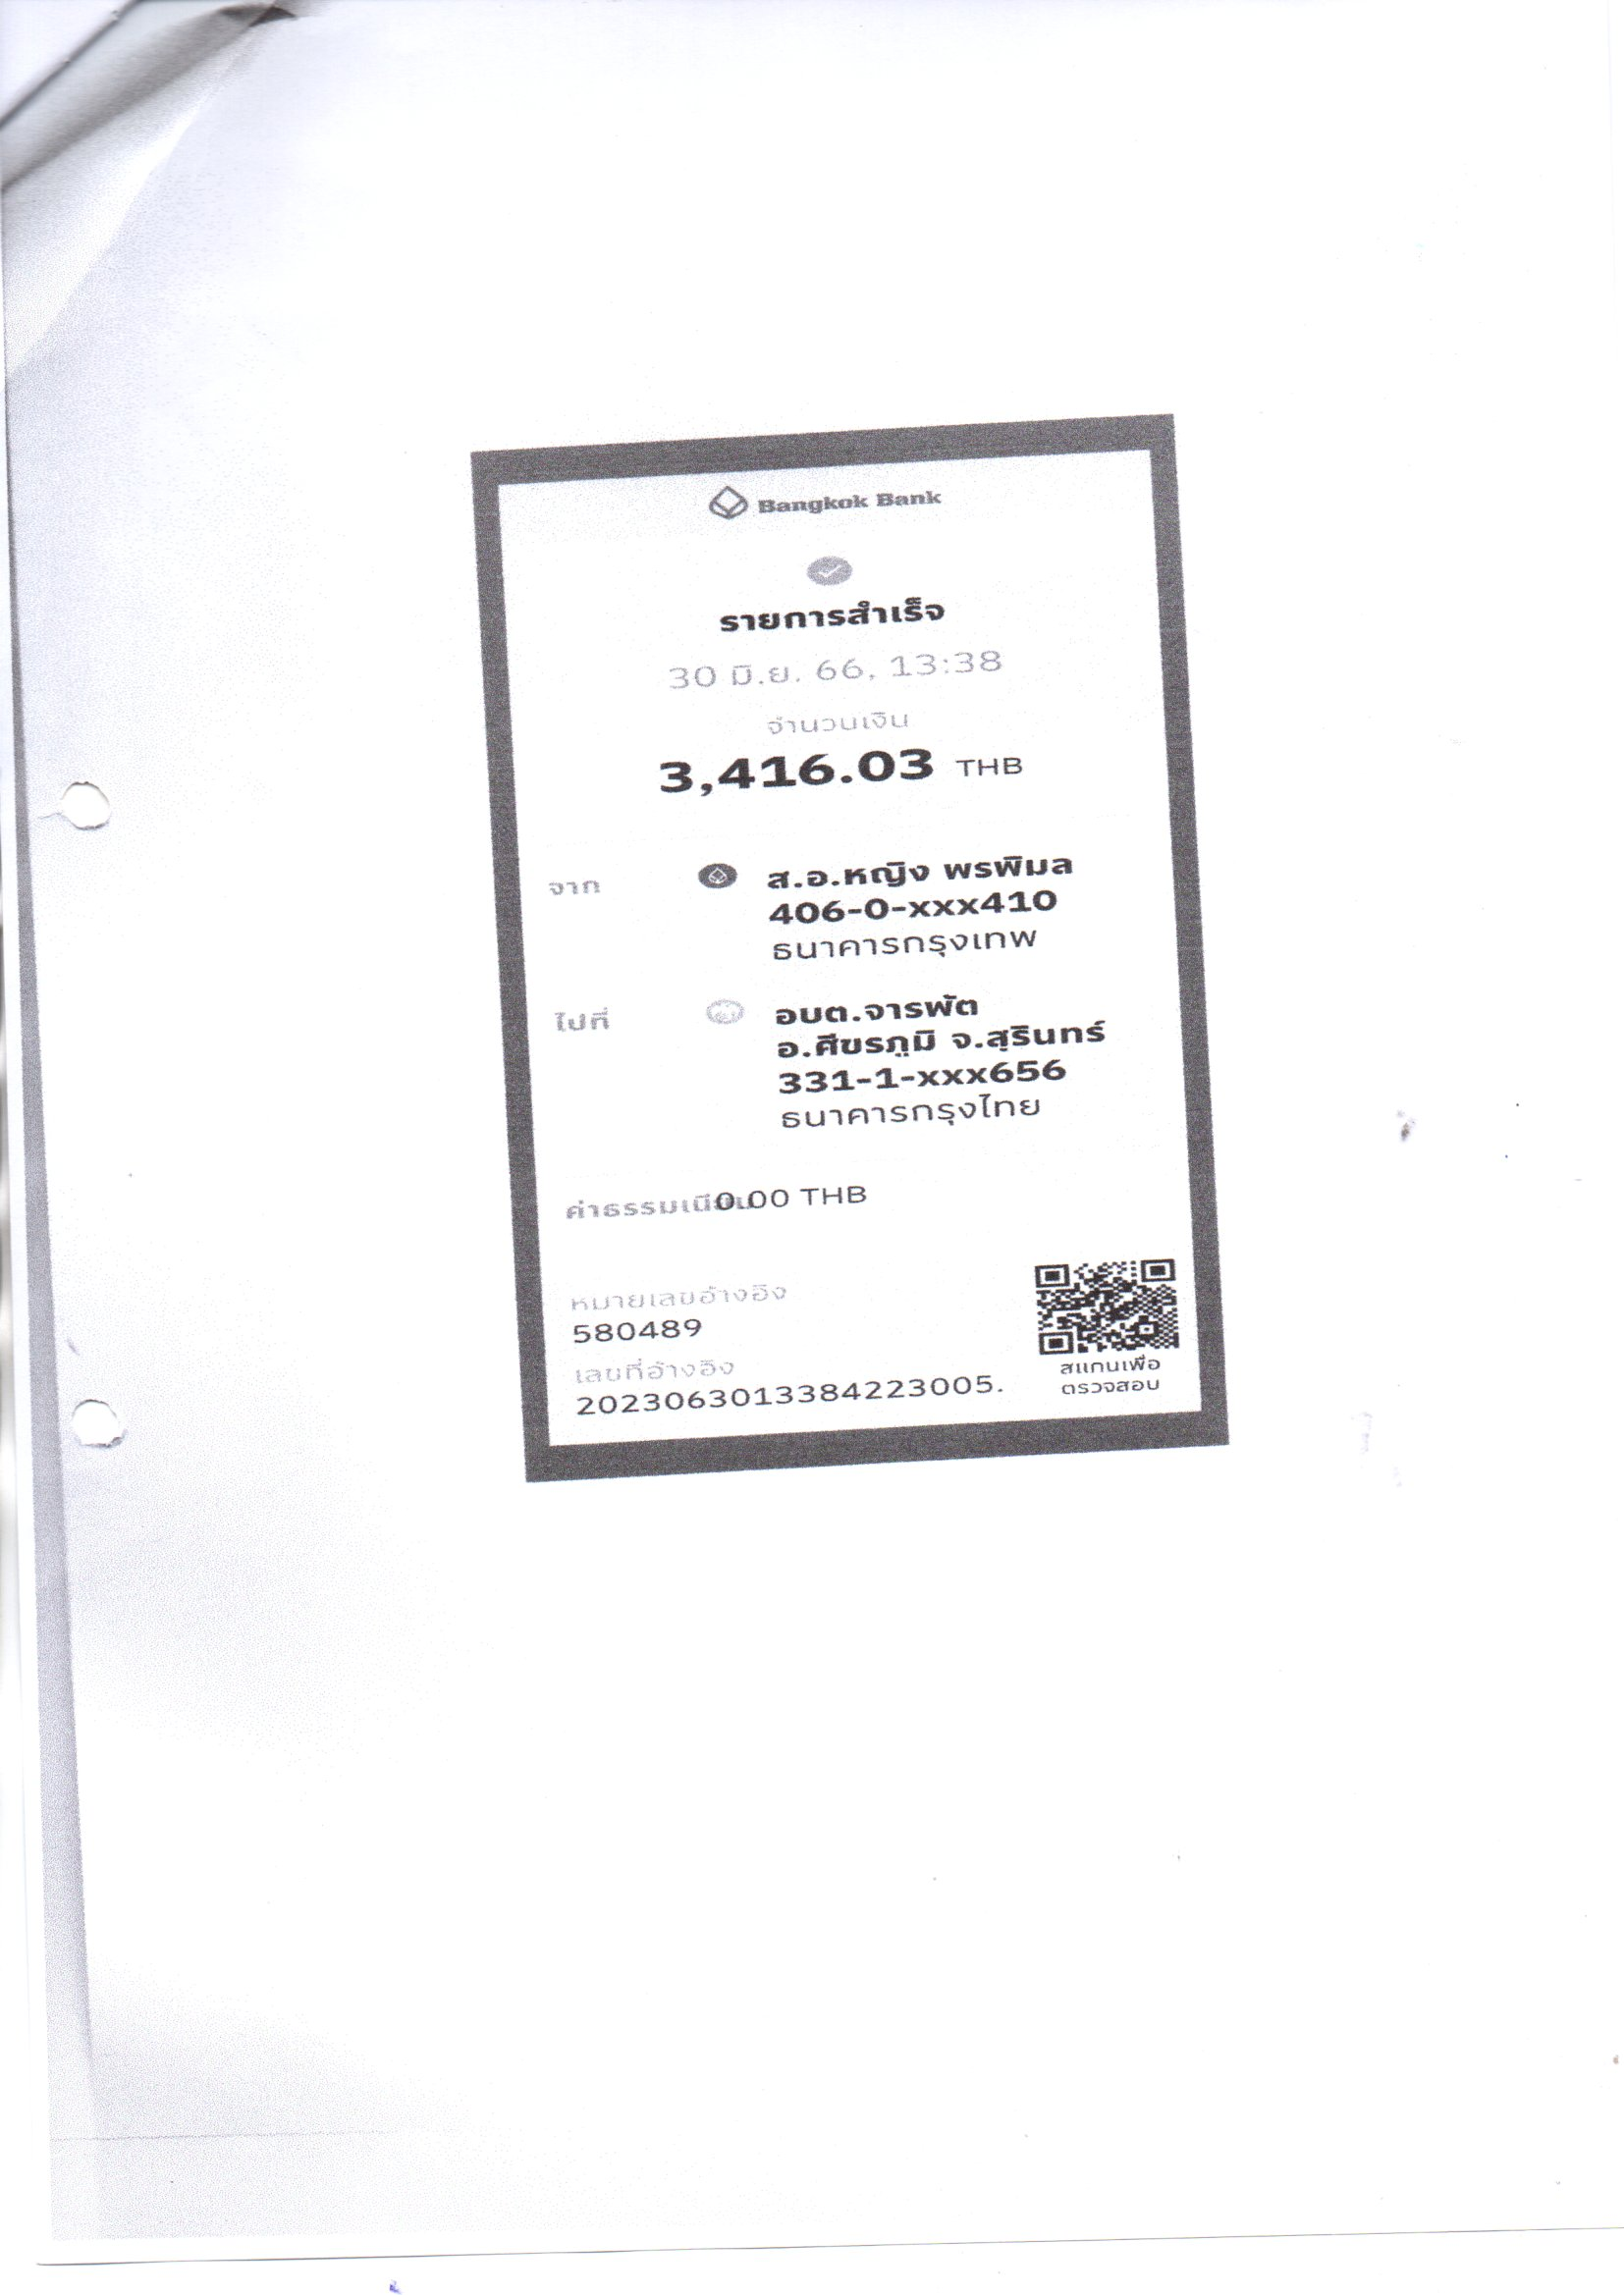

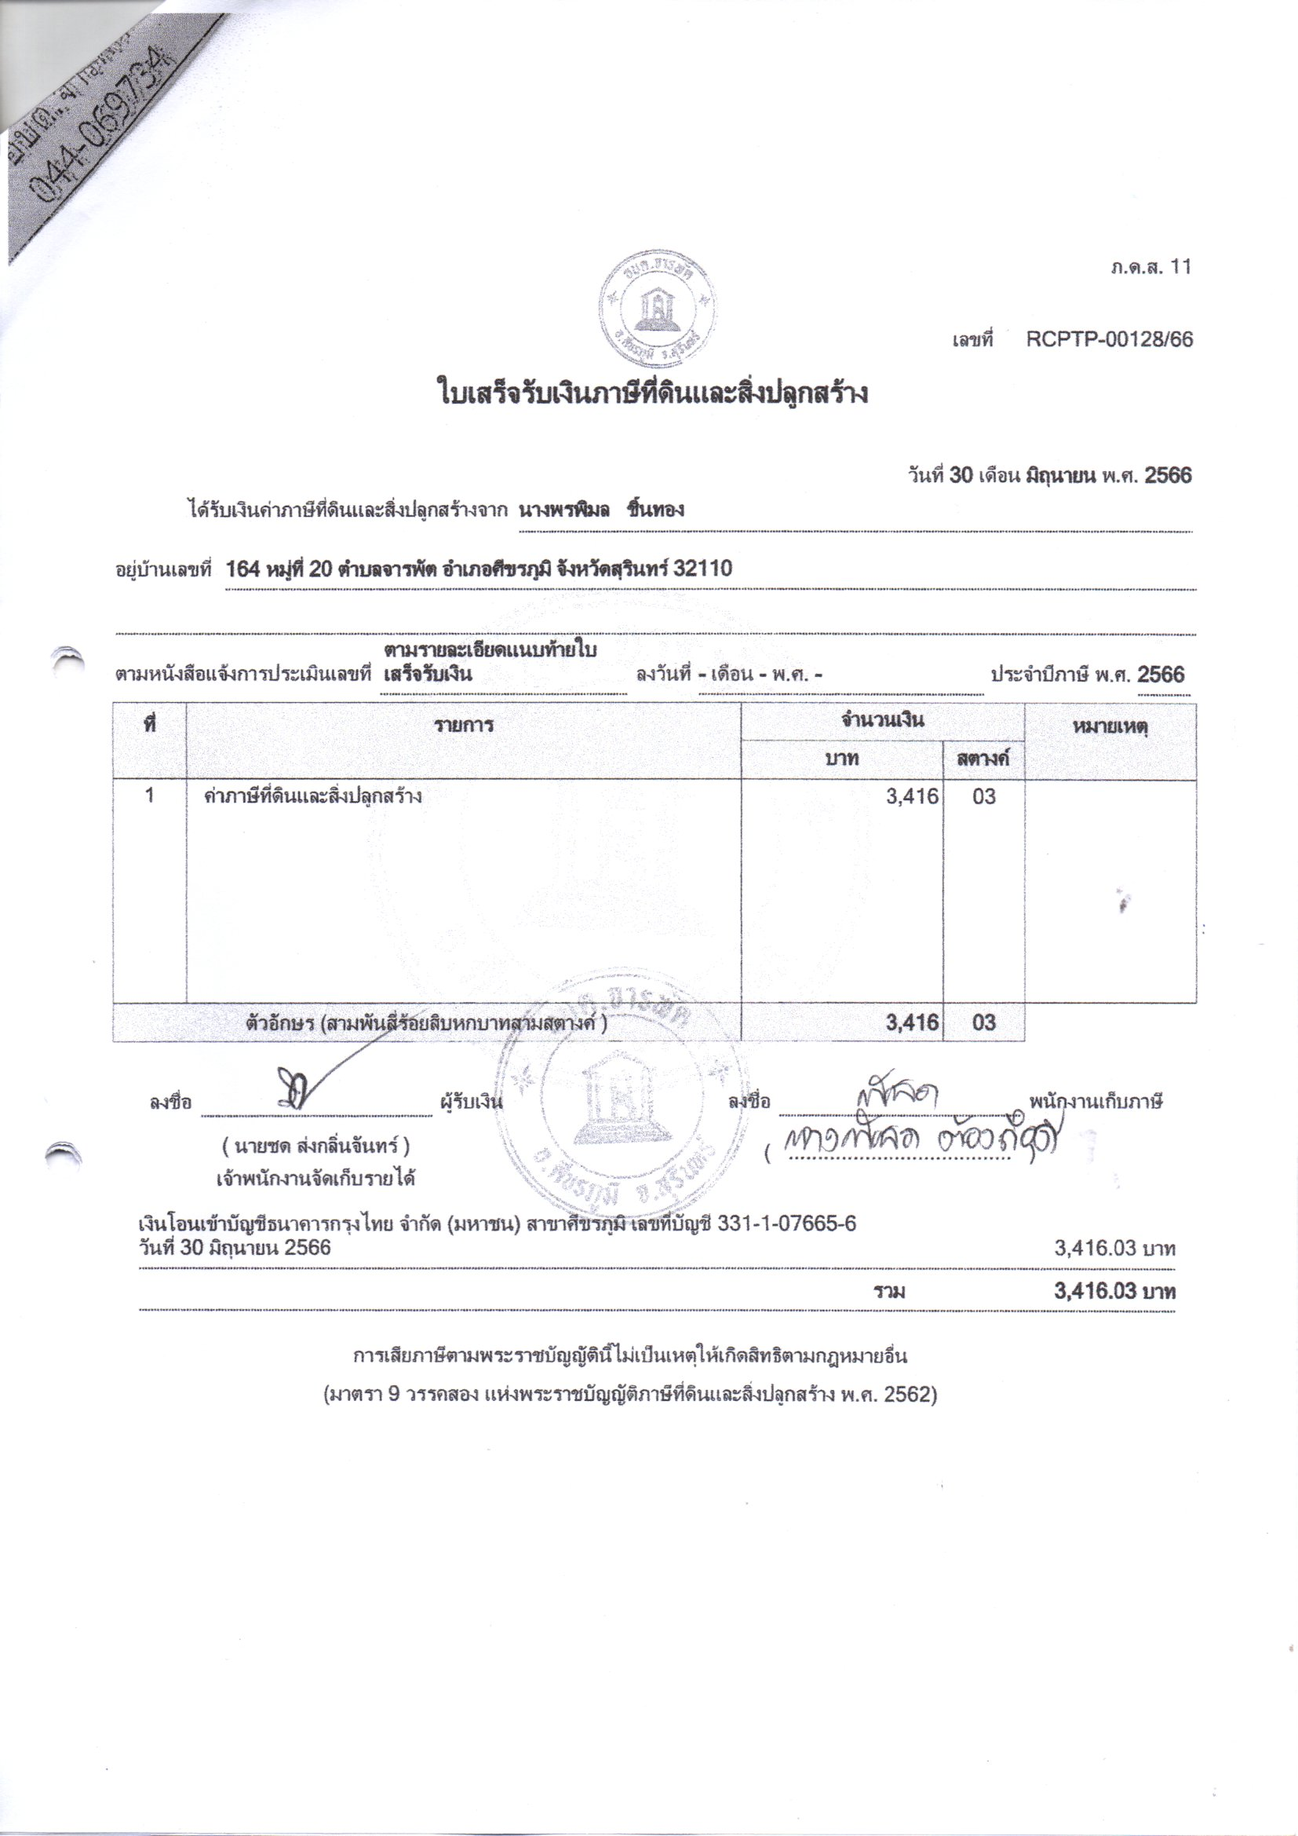

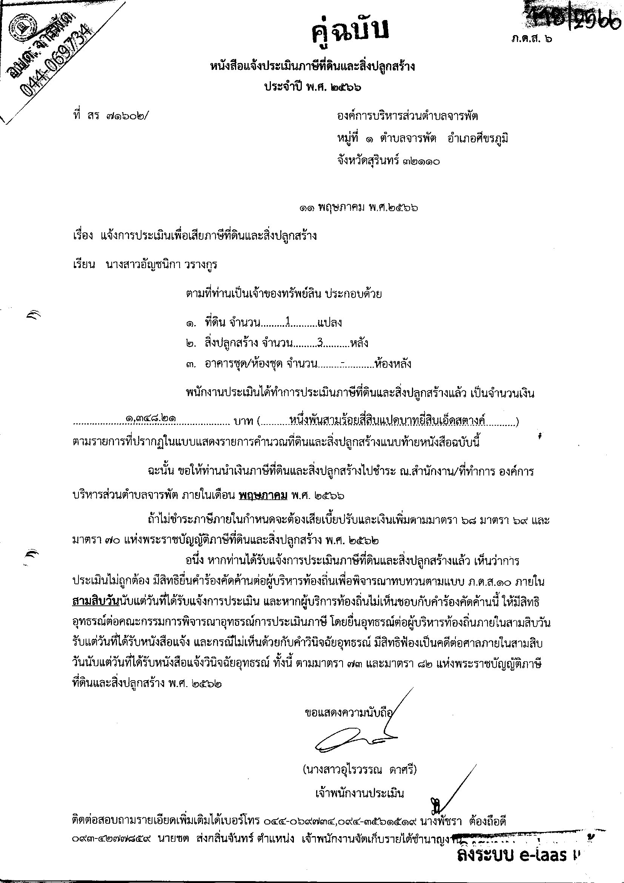

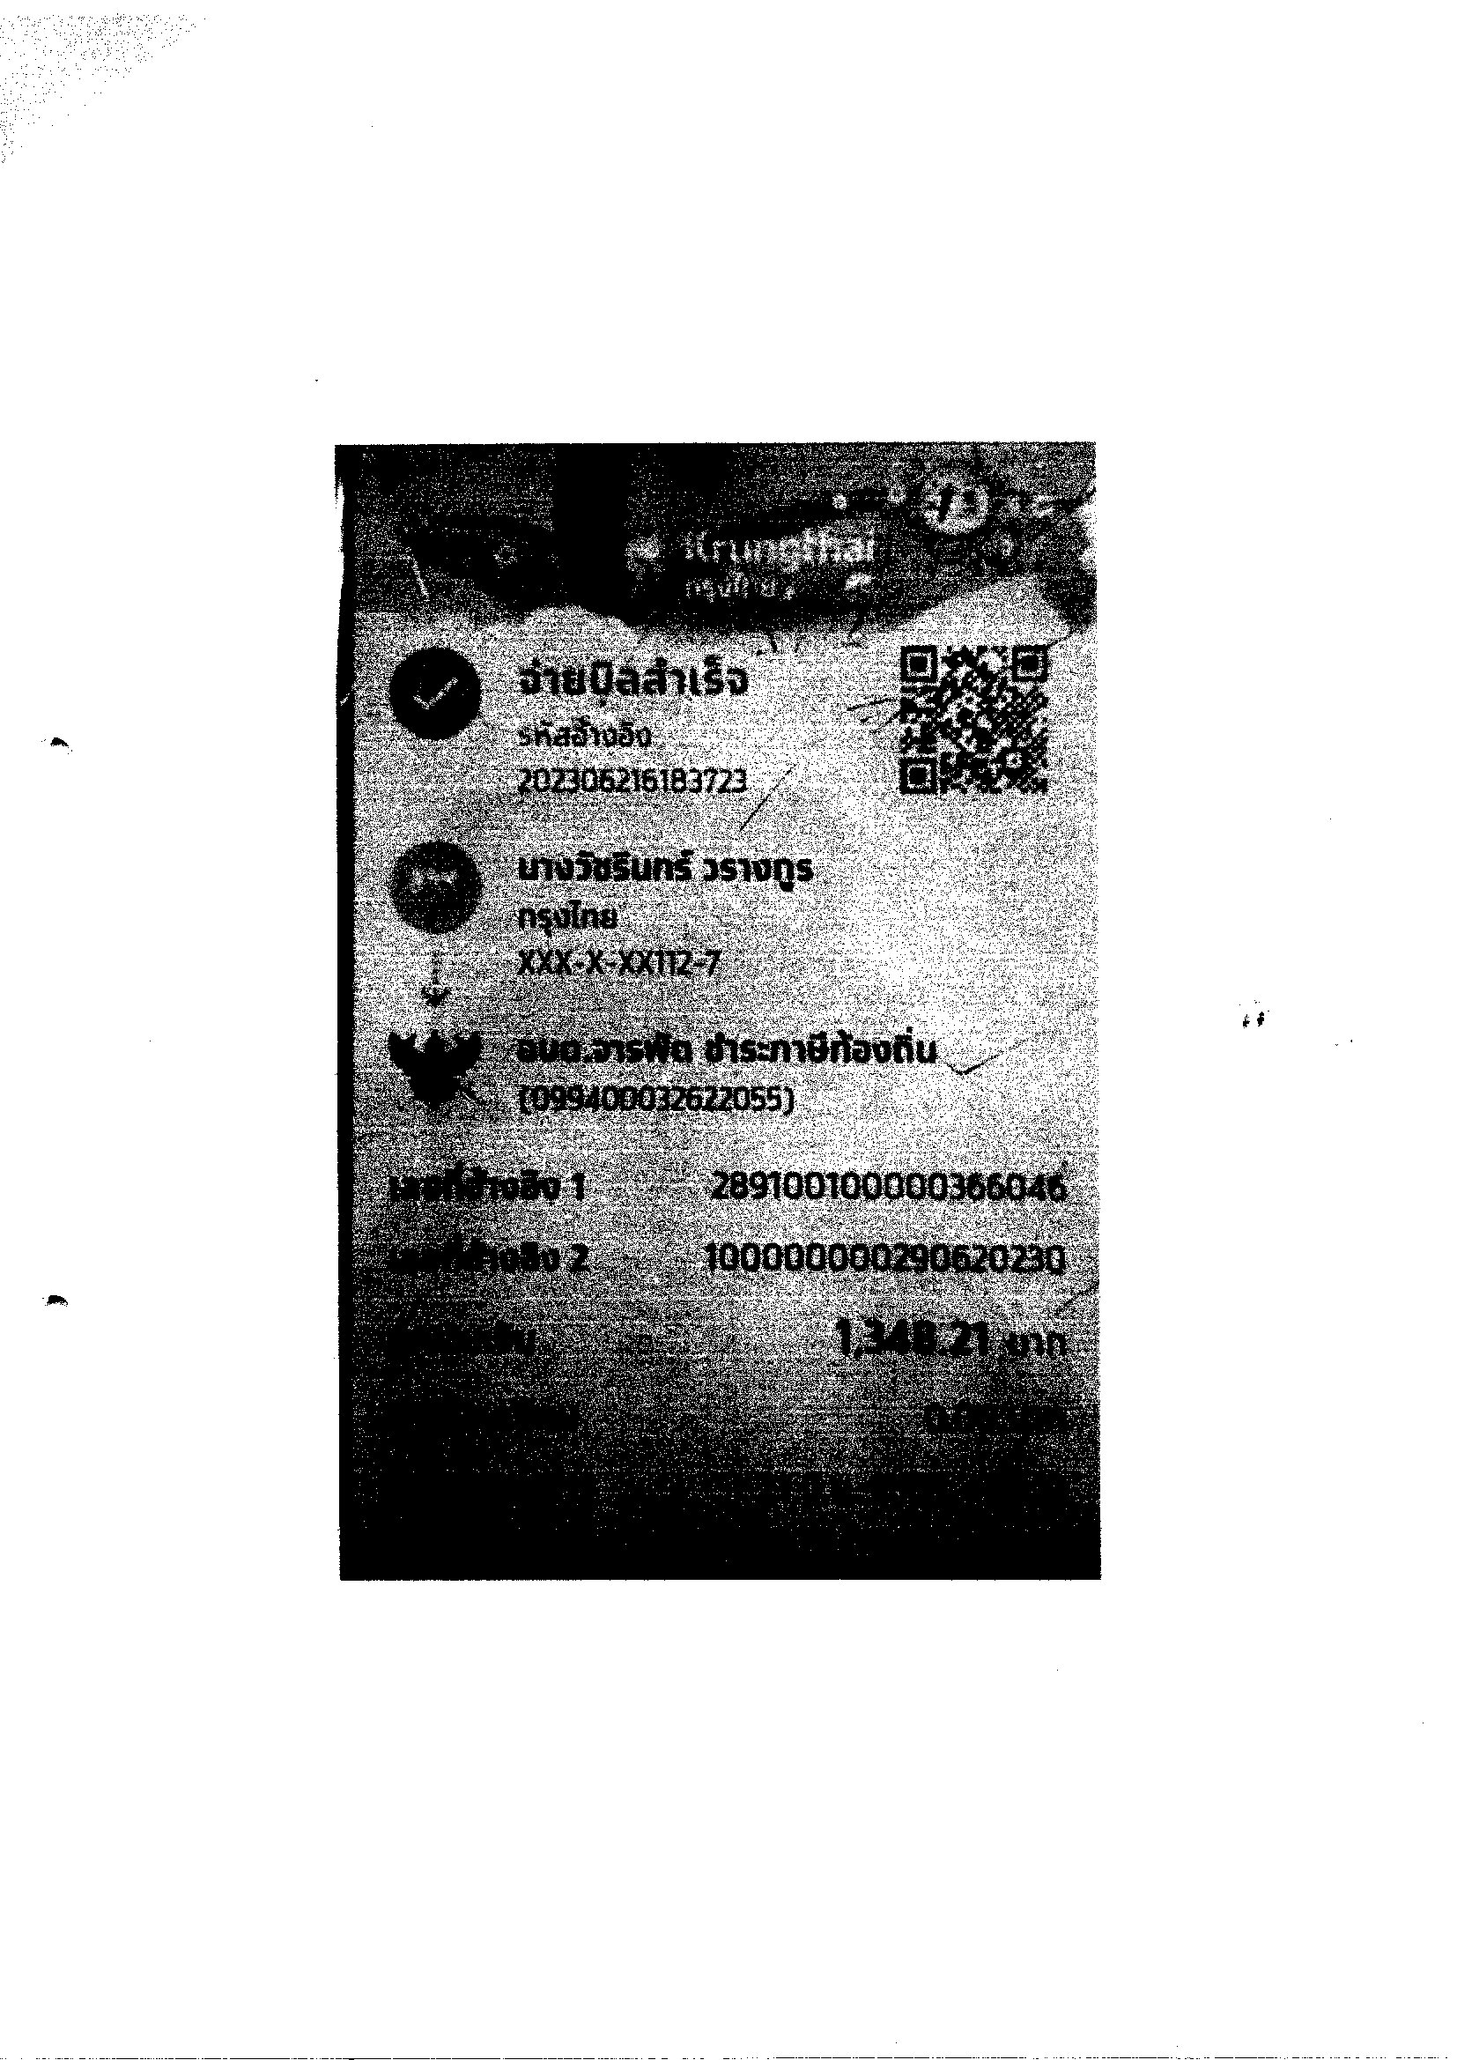

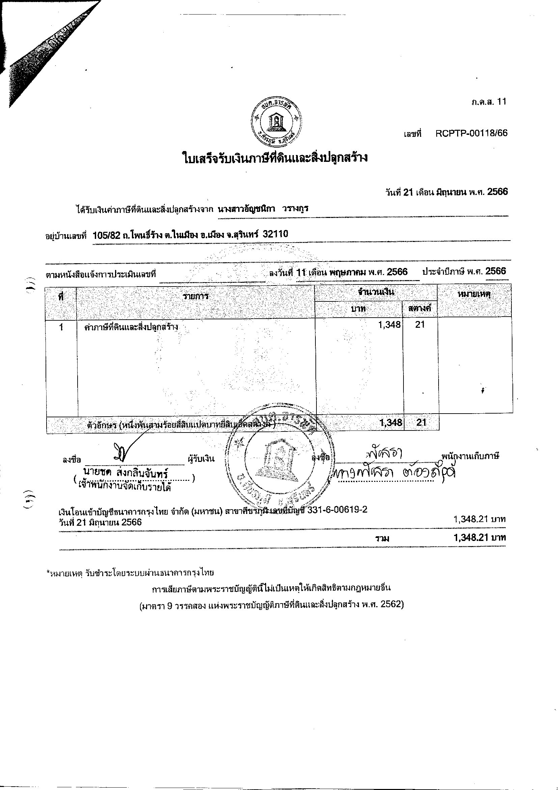

**ชื่อเรื่อง :**ขอแจ้งประชาสัมพันธ์การชำระภาษีที่ดินและสิ่งปลูกสร้างประจำปี พ.ศ.2566  
**รายละเอียด :**เนื่องด้วยองค์การบริหารส่วนตำบลจารพัต ได้ดำเนินการแจ้งประเมินภาษีที่ดินและสิ่งปลูกสร้าง พ.ศ.2566 สำหรับผู้ที่มีหน้าที่เสียภาษีที่ได้รับหนังสือแจ้งการประเมินแล้ว สามารถชำระภาษีได้ที่องค์การบริหารส่วนตำบลจารพัตหรือชำระภาษีผ่านธนาคารกรุงไทยทุกสาขาตามแบบฟอร์มการชำระเงินที่แนบไปพร้อมหนังสือแจ้งการประเมิน และสำหรับผู้มีหน้าที่เสียภาษีที่ยังไม่ได้รับหนังสือแจ้งการประเมิน (อยู่ระหว่างนำส่งไปรษณีย์) สามารถมาติดต่อชำระภาษีหรือโทรสอบถามข้อมูลเพิ่มเติมได้ที่ กองคลัง องค์การบริหารส่วนตำบลวังสามัคคี หมายเลขโทรศัพท์ 0927472056, 0926704030 หรือ LINE ID : wang.th.101 ภายในวันและเวลา  
**ชื่อไฟล์ :**f3MtRVlWed20515.jpg[file_download](https://www.wangsamakkee.go.th/index/add_file/f3MtRVlWed20515.jpg)**[ดาว์นโหลดไฟล์นี้](https://www.wangsamakkee.go.th/index/add_file/f3MtRVlWed20515.jpg)**